- vzory listin a přílohy

Seznam vzorů listin a příloh:
- krycí list nabídky na plnění veřejné zakázky
- návrh smlouvy o dílo
- vzor vyplněné přílohy č. 1 ke smlouvě o dílo
- mapa NP České Švýcarsko s vymezením SÚJ a hranic lesnických úseků

Krycí list
nabídky na plnění veřejné zakázky :

Těžba a přibližování dřeva harvestorovou technologií v NPČŠ v roce 2017

¹) Identifikační údaje uchazeče:
Název:
se sídlem/bytem:
zapsaný dne: ….......................... v obchodním rejstříku,
vedeném …................................., oddíl …....................., vložka…..........,
IČO/r.č.:
DIČ:
bankovní spojení:
zastoupený:

Výkon | Cena nabídky ¹)
Výkon | bez DPH | DPH | s DPH
TĚŽBA A PŘIBLIŽOVÁNÍ DŘEVNÍ HMOTY HARVESTOROVOU TECHNOLOGIÍ V ROCE 2017

¹) Povinně doplněné údaje

_______________________________________
¹) titul, jméno a příjmení podepisujícího
pozice
název zhotovitele, razítko

SMLOUVA O DÍLO
č.j.:
TĚŽBA A PŘIBLIŽOVÁNÍ DŘEVNÍ HMOTY HARVESTOROVOU TECHNOLOGIÍ V ROCE 2017
uzavřená podle § 2586 a následujících občanského zákoníku
č. 89/2012 Sb., ve znění pozdějších předpisů

Článek 1.
Smluvní strany

1.1. Objednatel: Česká republika - Správa Národního parku České Švýcarsko
se sídlem: Pražská 52, Krásná Lípa 407 46
IČO: 70565759
DIČ: CZ70565759
Zastoupená: Ing. Pavlem Bendou, Ph.D., ředitelem
(dále jen objednatel)

  - ¹) Zhotovitel:
se sídlem:
zapsaný dne: ............................. v obchodním rejstříku,
vedeném ...................................., oddíl ........................, vložka.............,
zapsaný dne: ............................. v živnostenském rejstříku,
vedeném ...................................., č.j........................., ev.č.:.............,
IČO:
DIČ:
bankovní spojení:
zastoupený:
(dále jen zhotovitel)

Článek 2.
Předmět smlouvy
2.1. Zhotovitel se zavazuje na svůj náklad a na své nebezpečí provést dílo specifikované v příloze č. 1, která je nedílnou součástí této Smlouvy. Účastníci prohlašují, že budou považovat údaje specifikované v příloze č. 1 za správné, pokud rozdíl mezi dílem vymezeným v příloze č. 1 a dílem skutečně zhotoveným nepřesáhne 15 %.

2.2. Objednatel se zavazuje předávat zhotoviteli pokyny a údaje potřebné k provedení díla v rozsahu, který je specifikován v Příloze č.1. Objednatel se zavazuje umožnit zhotoviteli přístup na dotčené pozemky za účelem provedení díla, dílo prosté všech vad a nedodělků převzít a zaplatit.

2.3. Při provádění díla je zhotovitel vázán technickou specifikací části veřejné zakázky a pokyny objednatele.

2.4. Zhotovitel je povinen při provádění díla dbát na minimalizaci škod na stávajícím porostu, pokud k poškození stromů v porostu dojde, je povinen poškození ihned ošetřit chemickými přípravky (dle seznamu registrovaných přípravků na ochranu lesa) dodanými zhotovitelem. Pokud dojde k poškození půdního povrchu erozními rýhami v důsledku činnosti zhotovitele či provozem mechanizačních prostředků (koleje hlubší jak 5 cm) je zhotovitel povinen po provedení díla uvést terén do původního stavu. V případě, že zhotovitel při provádění díla poškodí lesní cesty, svážnice nad rámec běžného opotřebení, provede jejich opravu na vlastní náklady. Nesplnění tohoto ustanovení je důvodem pro nepřevzetí předmětu díla ze strany objednatele. Zhotovitel je povinen při provádění díla používat ekologické odbouratelné oleje.

  - Zhotovitel se zavazuje přerušit provádění díla každou neděli a ve státní svátek, pokud se smluvní strany nedohodnou jinak.

  - Doba provádění díla je stanovena takto: Zhotovitel je povinen začít s prováděním díla na konkrétním pracovišti nejpozději 5.den od výzvy objednatele. (telefonické výzvy). Průběh provádění díla bude koordinován objednatelem. Dílo musí být dokončeno nejpozději do 31.03.2017.

  - Zhotovitel se zavazuje provést přiblížení vyrobené dřevní hmoty z lokality P na lokalitu OM nejpozději do 3 týdnů od vytěžení, nedohodne-li se s objednatelem písemně jinak.

  - Zhotovitel poskytuje objednateli smluvní záruku za jakost díla v délce 6 měsíců ode dne předání a převzetí díla.

Článek 3.
Cena a platební podmínky
3.1. Sjednaná cena díla je uvedena v Příloze č. 1. (nabídkový list)

3.2. Zhotovitel je oprávněn fakturovat dílo postupně po dokončení díla v dané porostní skupině. Dílo lze považovat za dokončené pouze v případě, že je veškerá dřevní hmota přiblížena na OM a pracoviště je předáno bez poškození půdního povrchu či lesního porostu, respektive s včas ošetřeným poškození stromů a provedenými opravami cest dle bodu 2.4..

3.3. Faktury budou mít náležitosti podle obecně platných předpisů, označení zhotoveného díla – číslo Smlouvy o dílo/číslo oblasti/objem díla (technické jednotky).

3.4. Faktury vystavené zhotovitelem budou splatné do 21. dne po jejich obdržení objednatelem. Objednatel může faktury vrátit do data jejich splatnosti, pokud obsahují nesprávné nebo neúplné náležitosti či údaje, přičemž nová lhůta splatnosti opravené faktury počíná běžet dnem obdržení objednatelem. Fakturovaná částka bude považována za uhrazenou včas, bude-li posledního dne stanovené lhůty splatnosti odepsána z účtu objednatele.

  - Sjednanou cenu díla je zhotovitel oprávněn překročit pouze v případě, že údaj o množství (technické jednotky) uvedený v příloze č.1 pro danou oblast bude menší než rozsah skutečně provedeného díla. Cena díla, provedeného nad rozsah uvedený v příloze č.1, bude stanovena jako násobek rozdílu mezi skutečně provedeným dílem a objemem díla, který je uveden v příloze č.1 a ceny díla za technickou jednotku v konkrétní oblasti.
  - Konečnou fakturu zhotovitel vystaví nejpozději do 30.06.2017, po předání a převzetí díla na základě potvrzení o převzetí díla objednatelem ve stanoveném rozsahu
  - Příjem vytěžené dřevní hmoty bude prováděn vždy na základě tiskových výstupů z harvestoru, obsahujících údaj o množství dřevní hmoty vyrobené dle požadavků objednatele, ověřených kontrolním (srovnávacím) měřením. Tato měření provádí zástupce objednatele v součinnosti se zhotovitelem. Pokud není harvestor funkčním měřícím zařízením vybaven, nesmí provádět práci.
  - Platba bude provedena na základě tiskových výstupů z harvestoru tak, že zhotovitel bude fakturovat pouze 90% objemu provedeného díla. Konečné vyúčtování proběhne až po přejímce dodaného dřeva u odběratelů dřevní hmoty, kterým objednatel dřevní hmotu dodává. Rozdíly mezi fakturovaným množstvím a množstvím z přejímek dřeva u odběratelů budou doúčtovány po ukončení odvozu dřeva, nejpozději však do 3 měsíců od převzetí díla. V případě, že fakturovaný objem bude vyšší než objem dřeva zjištěný přejímkami, bude zhotovitelem na základě podkladů zaslaných objednatelem vystaven dobropis na zjištěný rozdíl. V případě, že fakturovaný objem bude nižší než objem dřeva zjištěný přejímkami, bude zhotovitelem na základě podkladů zaslaných objednatelem vystavena faktura na zjištěný rozdíl.

Článek 4.
Smluvní sankce
4.1. V případě, že zhotovitel nedodrží dobu provedení díla, sjednanou v této smlouvě, uhradí objednateli smluvní pokutu ve výši 0,5% z ceny díla (včetně DPH) za každý i započatý den prodlení. Tím však jeho povinnost provést dílo ve sjednaném rozsahu není dotčena a dílo musí provést v dodatečně objednatelem stanovené přiměřené lhůtě. Dobu provedení díla je možné upravit písemnou dohodou smluvních stran, pokud nastanou okolnosti vylučující provedení díla ve sjednaném termínu.

  - V případě dodání vadného díla uhradí zhotovitel objednateli smluvní pokutu ve výši 10 % z ceny díla (včetně DPH), respektive té jeho části, u níž byly zjištěny vady. Smluvní strany se dohodly, že jako vadné dílo budou považovat mimo jiného i nedodržení nadměrků. (Nadměrek = přídavek k délce u výřezů dřeva ve výši 2% jmenovité délky výřezu; u výřezů kratších jak 5 m vždy 10 cm).

  - V případě nedodržení smluvního ujednání dle článku 2, odstavce 2.7. uhradí zhotovitel objednateli smluvní pokutu 100,- Kč za každý v určeném termínu 3 týdnů nepřiblížený m³ dřevní hmoty.

  - Za každý poškozený a do konce pracovní směny neošetřený strom uhradí zhotovitel objednateli smluvní pokutu 100,- Kč.

4.5. V případě prodlení objednatele s placením faktury uhradí objednatel zhotoviteli úrok z prodlení ve výši stanovené právními předpisy.

4.6. Nastanou-li skutečnosti uvedené v bodě 4.1.; 4.2.; 4.3. a 4.4., vyzve písemnou formou objednatel zhotovitele k úhradě smluvní pokuty na příjmový účet vedený u ČNB Ústí nad Labem č.: 19 – 39021431/0710. Smluvní pokuty, sjednané touto smlouvou, hradí povinná strana nezávisle na tom, zda a v jaké výši vznikne druhé straně v této souvislosti škoda.
Článek 5.
Ostatní ujednání
  - Objednatel je oprávněn kontrolovat provádění díla do doby jeho předání a převzetí. Zjistí-li, že zhotovitel provádí dílo v rozporu se svými povinnostmi, je oprávněn žádat po zhotoviteli provádění díla řádným způsobem. Jestliže tak zhotovitel neučiní ani v přiměřené lhůtě k tomu poskytnuté, je objednatel oprávněn odstoupit od smlouvy.

  - V případě nepříznivého počasí a hrozí-li poškozování přírodního prostředí si objednatel vyhrazuje právo okamžitě přerušit provádění díla, bez nároku na náhradu prostojů ze strany zhotovitele.

5.3. Tato Smlouva může být měněna, doplňována a v odůvodněných případech ukončena pouze písemnými a očíslovanými dodatky, podepsanými oprávněnými zástupci smluvních stran a to v souladu se zákonem o veřejných zakázkách.

5.4. Zhotovitel prohlašuje, že je oprávněný provést dílo dle čl. 2.1. na základě živnostenského listu, či výpisu z obchodního rejstříku, které byly předloženy k nabídce na plnění veřejné zakázky.

5.5. V ostatním se řídí práva a povinnosti smluvních stran příslušnými ustanoveními Občanského zákoníku.

5.6. Zhotovitel bezvýhradně souhlasí se zveřejněním plného znění smlouvy v souladu se zákonem a souvisejícími právními předpisy. Zveřejnění obsahu smlouvy nemůže být považováno za porušení povinnosti mlčenlivosti.

5.7. Tato Smlouva o dílo se vyhotovuje ve čtyřech exemplářích, z nichž jeden obdrží zhotovitel a tři objednatel.

5.8. Tato smlouva nabývá platnosti a účinnosti dnem jejího podpisu oprávněnými zástupci smluvních stran.

5.9. Nedílnou součástí této smlouvy je příloha č.1 – nabídkový list části zakázky s jejím číselným označením, se specifikací předmětu zakázky a sjednané ceny.

5.10. Zhotovitel prohlašuje, že při plnění předmětu díla neporušuje povinnosti stanovené mu zákonem č. 435/2004 Sb., o zaměstnanosti, v platném znění.

5.11. Objednatel je oprávněn odstoupit od smlouvy, jestliže zjistí, že zhotovitel:

a) nabízel, dával, přijímal nebo zprostředkovával nějaké hodnoty s cílem ovlivnit chování nebo jednání kohokoliv, ať již státního úředníka nebo někoho jiného, přímo nebo nepřímo, v zadávacím řízení nebo při provádění smlouvy; nebo

b) zkresloval skutečnosti za účelem ovlivnění zadávacího řízení nebo provádění smlouvy ke škodě objednatele, včetně užití podvodných praktik k potlačení a snížení výhod volné a otevřené soutěže.

V Krásné Lípě dne |  | V | dne

____________________________________ ___________________________________
Ing. Pavel Benda, Ph.D. ¹) titul, jméno a příjmení podepisujícího
ředitel pozice
Správy Národního parku České Švýcarsko název zhotovitele
razítko
1) povinně doplněné údaje

Vzor vyplněné přílohy č.1 ke smlouvě o dílo (nabídkového listu veřejné zakázky)

Mapa NP České Švýcarsko s vymezením hranic lesnických úseků (revírů)

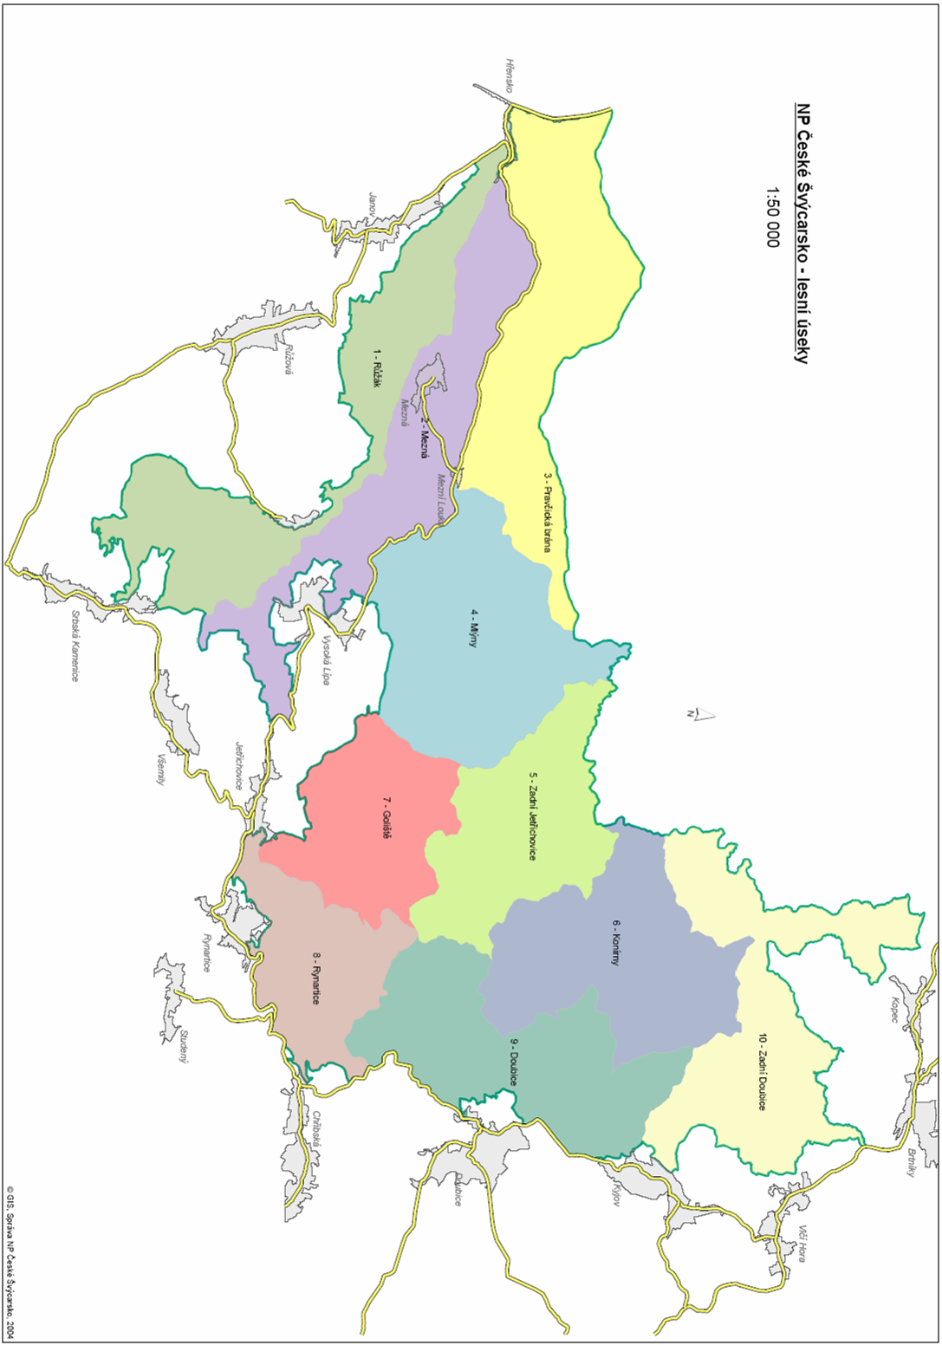

Revír č.1 Růžák
Revír č.2 Mezná
Revír č.3 Pravčická brána
Revír č.4 Mlýny
Revír č.5 Zadní Jetřichovice
Revír č.7 Goliště
Revír č.8 Rynartice
Revír č.6 Konírny
Revír č.9 Doubice
Revír č.10 Zadní Doubice

